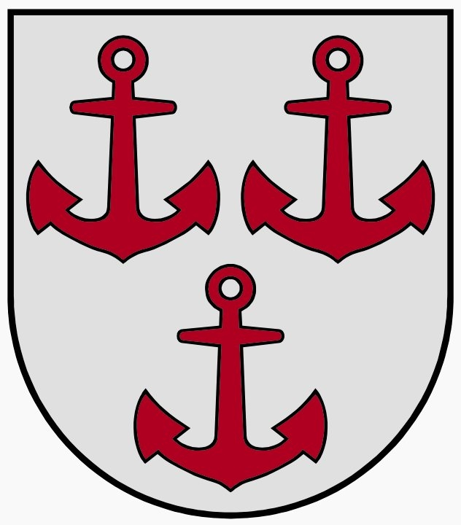
LATVIJAS REPUBLIKA
SALACGRĪVAS NOVADA DOME
Reģ.Nr.90000059796, Smilšu ielā 9, Salacgrīvā, Salacgrīvas novadā, LV – 4033;
tālrunis sekretārei: 64 071 973; fakss: 64 071 993; e-pasts: dome@salacgriva.lv

Saistošo noteikumu Nr.12
„Par nekustamā īpašuma nodokli Salacgrīvas novadā” paskaidrojuma raksts

Paskaidrojuma raksta sadaļas | Norādāmā informācija
1.Projekta nepieciešamības pamatojums | Likuma ”Par nekustamā īpašuma nodokli” 2. panta 8.¹ daļā, 3. panta pirmajā daļā, pirmās daļas 1.⁴ punktā, 1.⁶ punktā un 9. panta otrajā daļā noteikts, ka pašvaldībai, izdodot saistošos noteikumus, ir tiesības noteikt, ka nekustamā īpašuma nodokli maksā īrnieki, nomnieki, dzīvokļu īpašumu tiesiskie valdītāji vai personas, kuras īpašuma tiesības uz dzīvojamo māju (tās daļu) ieguvušas līdz dzīvojamās mājas privatizācijai par daudzdzīvokļu dzīvojamo māju (tās daļu), kas ierakstīta zemesgrāmatā uz pašvaldības vārda, un pašvaldībai piederošo vai piekritīgo zemi, uz kuras šī māja atrodas, noteikt nekustamā īpašuma nodokļa papildlikmi neapstrādātajai lauksaimniecībā izmantojamai zemei, vidi degradējošu, sagruvušu vai cilvēku drošību apdraudošām būvēm, kā arī aplikt ar nekustamā īpašuma nodokli būves, kuras būvniecībā pārsniegts normatīvajos aktos noteiktais kopējais būvdarbu veikšanas ilgums.
2.Īss projekta satura izklāsts | 1.Noteikt, ka nekustamā īpašuma nodokli maksā īrnieki, nomnieki, dzīvokļu īpašumu tiesiskie valdītāji vai personas, kuras īpašuma tiesības uz dzīvojamo māju (tās daļu) ieguvušas līdz dzīvojamās mājas privatizācijai par daudzdzīvokļu dzīvojamo māju (tās daļu), kas ierakstīta zemesgrāmatā uz pašvaldības vārda, un pašvaldībai piederošo vai piekritīgo zemi.  2. Noteikt neapstrādātai lauksaimniecībā izmantojamai zemei nekustamā īpašuma nodokļa likmi 3 procentus no nekustamā īpašuma kadastrālās vērtības.  3.Vidi degradējošu, sagruvušu vai cilvēku drošību apdraudošu būvi aplikt ar nekustamā īpašuma nodokļa likmi 3 procentu apmērā no būvei piekritīgās zemes vai būves kadastrālās vērtības (pie aprēķina ņemot vērā lielāko kadastrālo vērtību).  4. Noteikt, ka būves, kuru būvniecībā pārsniegts normatīvajos aktos noteiktais kopējais būvdarbu veikšanas ilgums, aplikt ar nekustamā īpašuma nodokļa likmi 3 procentu apmērā no lielākās kadastrālās vērtības (būvei piekritīgās zemes kadastrālās vērtībai vai būves kadastrālās vērtības) ar nākamo mēnesi pēc būvniecības termiņa izbeigšanās līdz mēnesim, kad parakstīts akts par būves pieņemšanu ekspluatācijā.
3. Informācija par plānoto projekta ietekmi uz pašvaldības budžetu | Papildus budžetā plānoti ieņēmumi no neapstrādātās lauksaimniecībā izmantojamās zemes aplikšanas ar nodokli (pamatojoties uz Lauku atbalsta dienesta Ziemeļvidzemes reģionālās lauksaimniecības pārvaldes līdz kārtējā gada 20.novembrim pašvaldībai sniegtajiem datiem), vidi degradējošu, sagruvušu vai cilvēku drošību apdraudošu būvju aplikšana ar nekustamā īpašuma nodokļa likmi 3 procentu apmērā (nepieciešams Būvvaldes izsniegts apsekojuma akts par ēku un nekustamā īpašuma stāvokli), un pamatojoties uz Būvvaldes sniegtajiem datiem, plānots aplikt ar nekustamā īpašuma nodokļa likmi 3 procentu apmērā būves, kurām būvniecībā pārsniegts normatīvajos aktos noteiktais kopējais būvdarbu veikšanas ilgums.
4. Informācija par plānoto projekta ietekmi uz uzņēmējdarbības vidi pašvaldības teritorijā | Tiks sakārtota Salacgrīvas novada administratīvā teritorija (sakoptas lauksaimniecībā izmantojamās zemes, nojauktas vai atjaunotas vidi degradējošas, sagruvušas vai cilvēku drošību apdraudošas būves, ekspluatācijā nodotas ēkas un būves, kurām beidzies būvniecības termiņš), kas sekmēs gan fizisko gan juridisko personu uzņēmējdarbības attīstību.
5.Informācija par administratīvajām procedūrām | Netiek mainīta.
6. Informācija par konsultācijām ar privātpersonām | Nav veiktas.

Salacgrīvas novada domes Dagnis Straubergs
priekšsēdētājs

